- Действия населения при пожаре в здании
Входя в любое незнакомое здание, обращайте внимание на расположение основных и запасных выходов

При возникновении пожара:



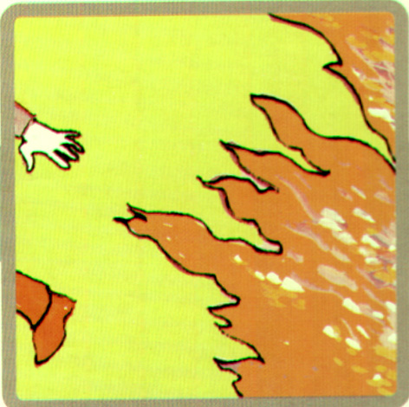


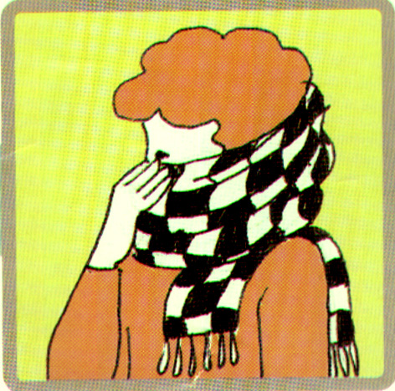
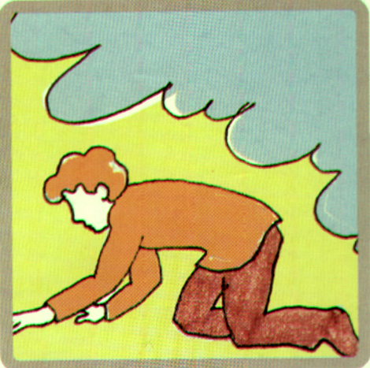
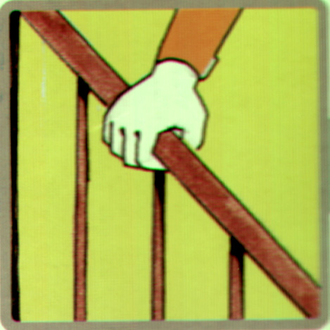
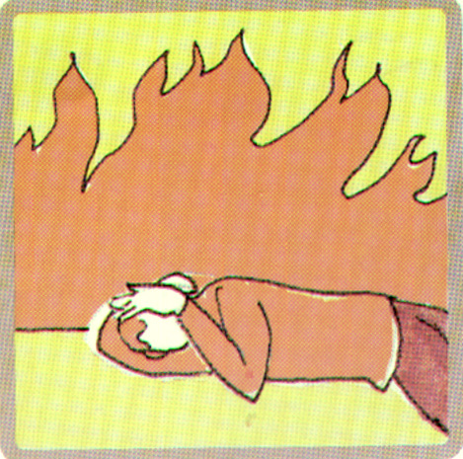
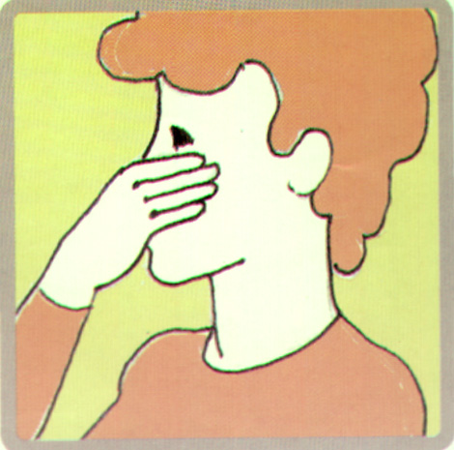

Оцените обстановку, убедитесь в наличии опасности и определите, откуда она исходит
Сообщите в пожарную охрану
Идите в сторону, противоположную пожару
Двигайтесь в сторону незадымленной лестничной клетки или к выходу
При движении накройтесь мокрой плотной тканью
Дышите через носовой платок,
одежду
Двигайтесь к выходу, пригнувшись или ползком
При движении держитесь за двери, поручни
Не мешкая, падайте
Закройте голову тканью, одеждой
Не дышите

Решив спасаться через задымленный коридор:

На вас надвигается огненный вал:

Действия населения при опасной концентрации дыма и
повышении температуры во время пожара в здании

Не входите туда, где большая концентрация дыма и видимость менее 10м:
Достаточно сделать несколько вдохов, и вы можете погибнуть!!!

Если не можете выйти к лестничной клетке (выходу):

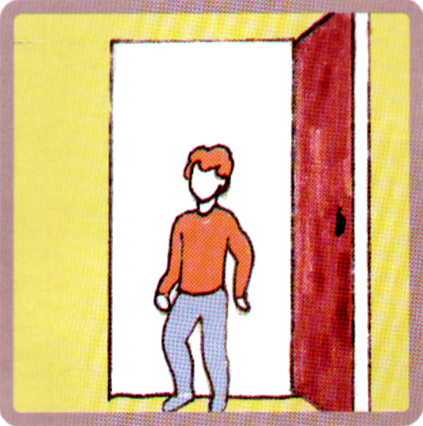
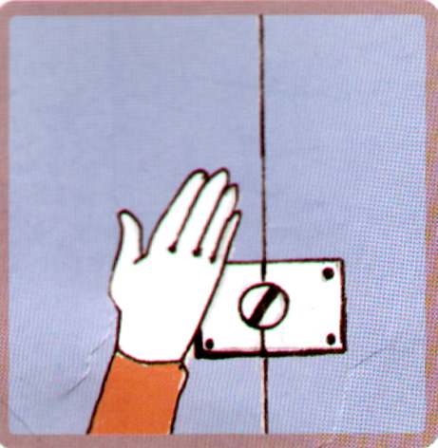
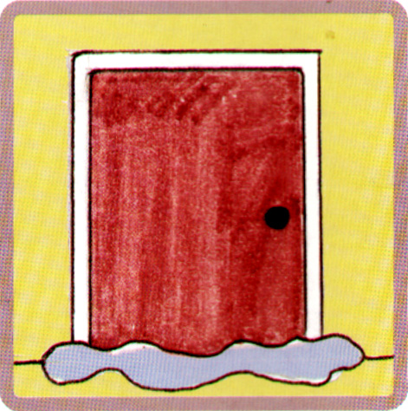
Вернитесь в
помещение
Плотно закройте дверь
Дверные щели и вентиляционные отверстия закройте мокрыми тряпками
Ждите пожарных (спасателей)

Если есть балкон (лоджия)

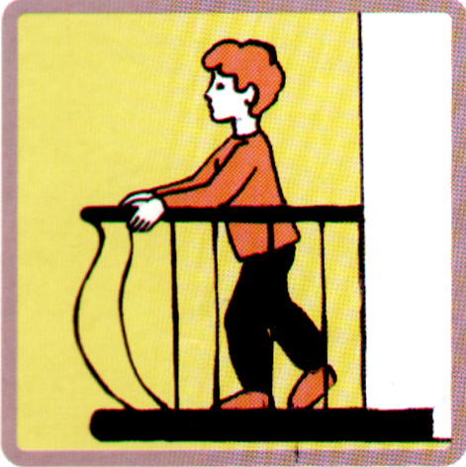
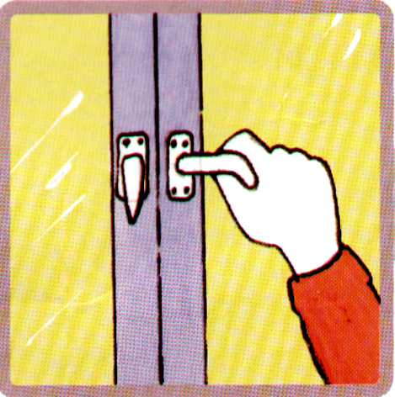
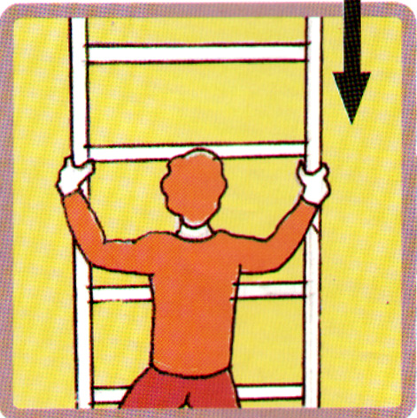
Выйдите на балкон
(в лоджию)
Закройте плотно дверь
Эвакуируйтесь по пожарной стационарной лестнице или через другую квартиру, разрушив перегородку балкона (лоджии)

Если балкона нет, встаньте на подоконник (выступ, карниз)
и, держась за стену, ждите помощи

2. Загорелись вещи и имущество на балконе (попал сверху окурок, горящая спичка).
1. Сообщите о пожаре в пожарную охрану.
2. Немедленно приступайте к тушению пожара всеми имеющимися в вашем распоряжении средствами, так как огонь с открытой площадки балкона или лоджии быстро распространяется на соседние балконы или лоджии и становится опасным для многих людей.
3. Если вам не удается ликвидировать пожар своими силами, плотно закройте балконную дверь, выйдите из квартиры и немедленно сообщите о пожаре соседям.

3. Загорелась одежда на человеке.
1. При загорании одежды ни в коем случае не бегайте - это способствует усилению пламени.

2. Сбросьте с себя горящую одежду или помогите сделать это тому, на ком загорелась одежда.
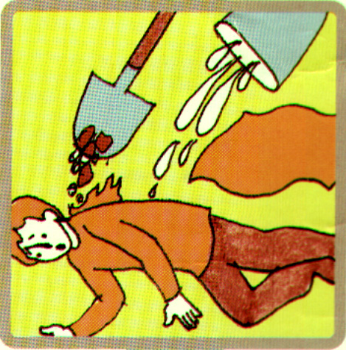
3. Если сбросить одежду не удается, накиньте на горящего человека пальто, одеяло (оставив голову открытой, чтобы человек не задохнулся от продуктов горения), залейте его водой, забросайте снегом, землей.
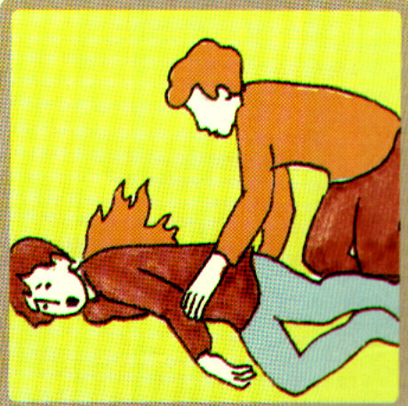

4. Если ни пальто, ни другой плотной ткани нет, надо просто кататься по земле.

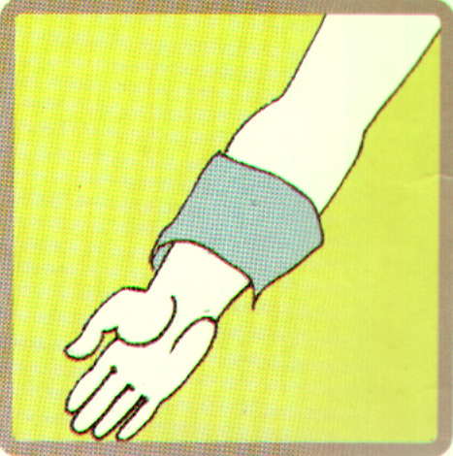
5. Окажите первую помощь пострадавшему:
- при легких и средних ожогах наложите на них стерильную повязку. Не смазывайте пораженные участки кожи вазелином и другими мазями, жирами;
- дайте 1-2 таблетки анальгина или другого болеутоляющего средства, напоите теплым чаем и создайте покой до прибытия врача;
- при шоке дайте пострадавшему успокоительное средство.
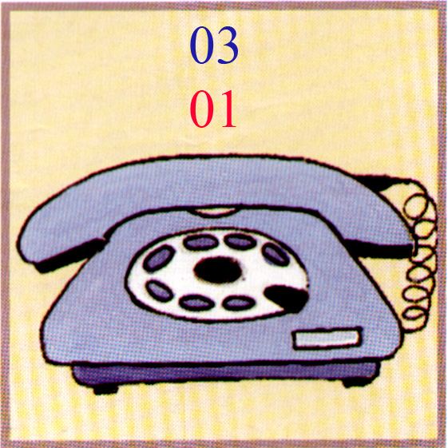

6. Вызовите «Скорую помощь», сообщите в пожарную охрану.

4. Вы увидели, что горит соседний дом или автомобиль во дворе.
1. Сообщите о происшествии в пожарную охрану и милицию.
2. Окажите посильную помощь в тушении пожара подручными средствами до прибытия подразделений пожарной охраны.
3. При тушении автомобиля будьте крайне осторожны, так как может взорваться бак с горючим.
4. Постарайтесь не допустить распространения огня на другие автомобили и квартиры, привлеките для тушения пожара подручными средствами прохожих и жителей близлежащих домов.
5. Удалите с места возгорания детей и стариков.

5. Использование огнетушителей для тушения возгораний.
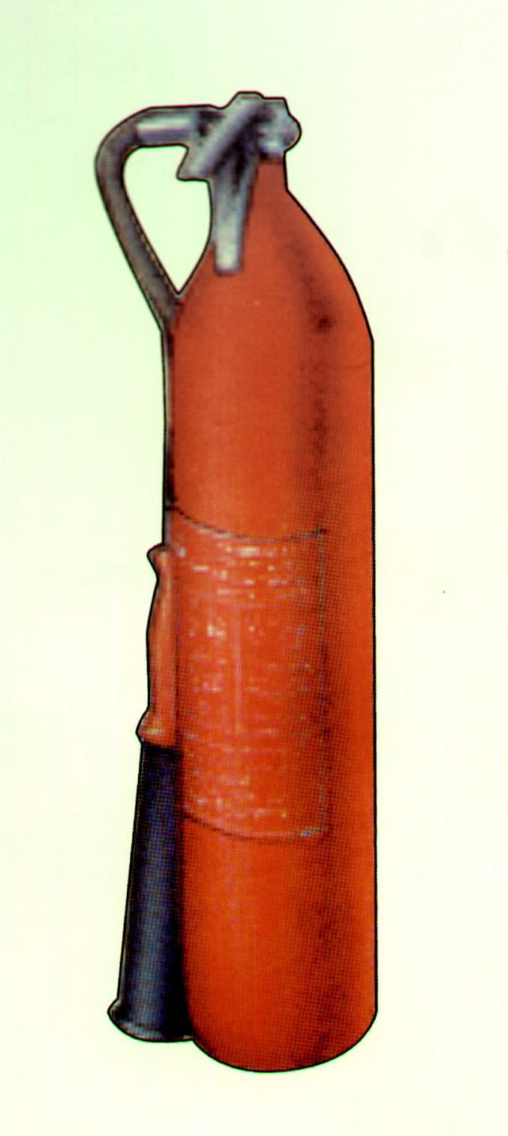
Углекислотные огнетушители ОУ-2, ОУ-5
Используются для тушения электроустановок и электропроводов под напряжением до 330В, различных веществ, горючих материалов и жидкостей, возгораний на автомашинах.
Продолжительность действия 25-40 секунд.
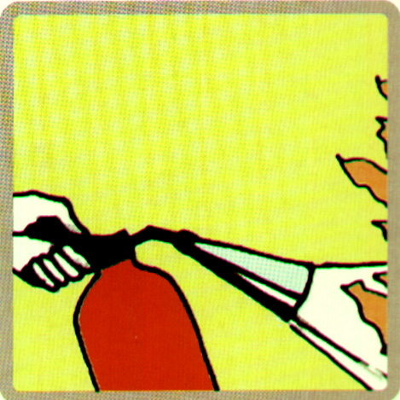
р
Приведение огнетушителя в действие:
- сорвать пломбу;
- направить раструб на огонь;
- нажать на рычаг

Порошковые огнетушители ОП-Т «Момент», ОП-2

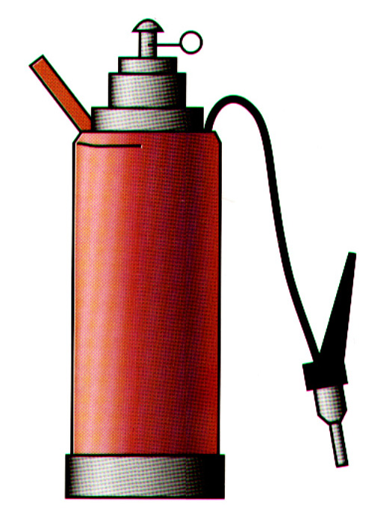
Используются для тушения горючих газов и жидкостей, зажигательных веществ, электроустановок и проводов под напряжением. Продолжительность действия - 10 секунд.

Приведение огнетушителя в действие:
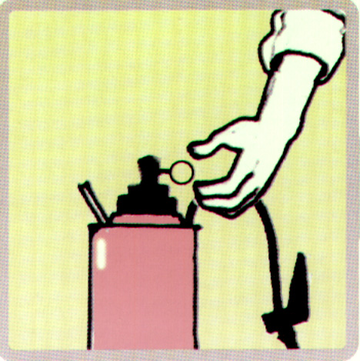
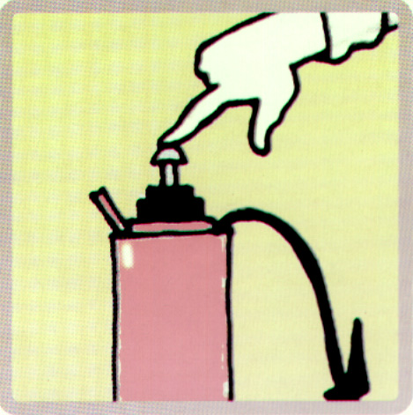
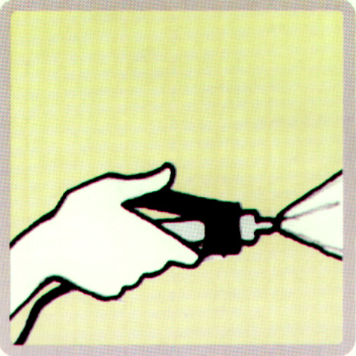
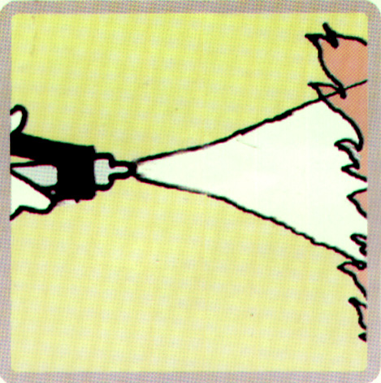
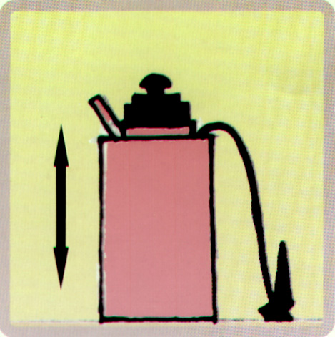
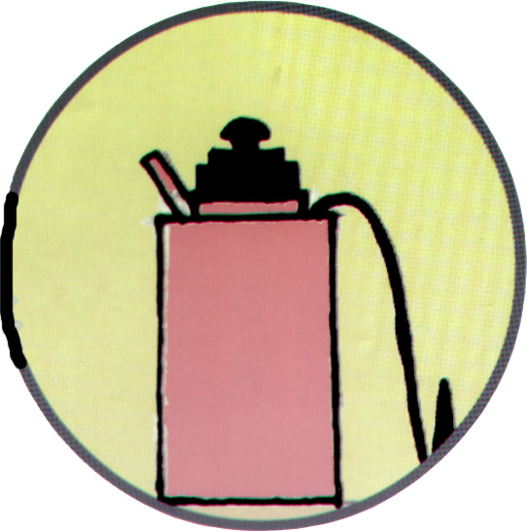
Выдернуть чеку
Нажать кнопку
Направить пистолет на пламя, нажать на рычаг пистолета
Пламя тушить с расстояния не более 5м
При тушении огнетушитель встряхивать
Огнетушитель держать вертикально

Химические пенные огнетушители
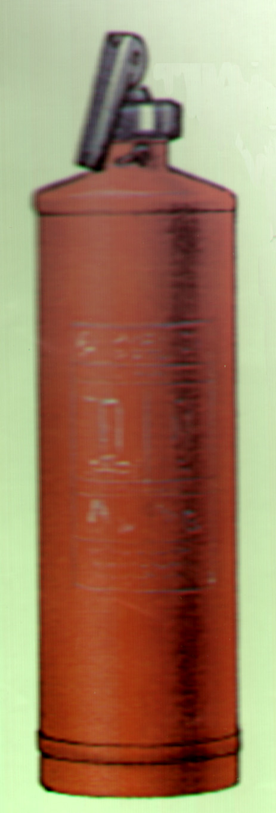
ОВП-5, ОВП-10, ОХП-10, ОХВП-10

Используются для тушения загораний различных материалов и разлитых горючих жидкостей на небольших площадях. Запрещено их применять для тушения электроустановок и проводов под напряжением.
Продолжительность действия - 40-70 секунд

Приведение огнетушителя в действие:
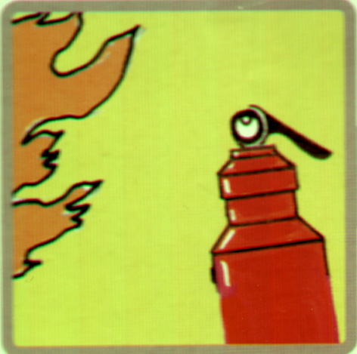
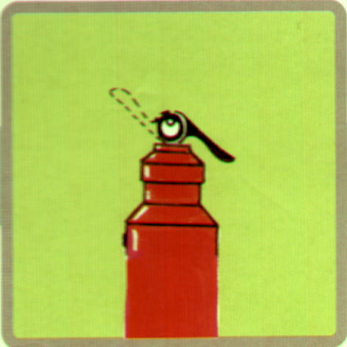
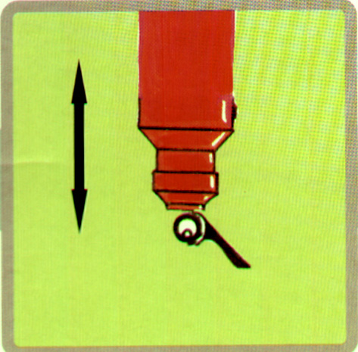

Поднести огнетушитель к очагу пожара
Рукоятку поднять и перекинуть до отказа
Перевернуть огнетушитель вверх дном и встряхнуть
Направить струю на очаг пожара

6. Использование внутридомных пожарных кранов, расположенных на лестничных клетках и в холлах домов, для тушения возгораний.
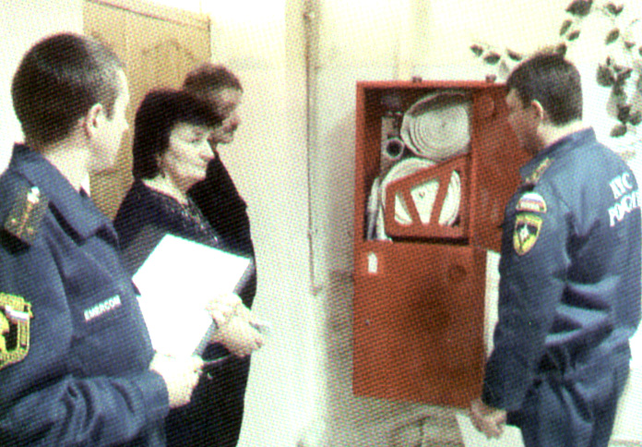
1. Откройте дверцу шкафчика, взявшись за ствол, раскатайте рукав в сторону очага пожара. Если рукав не был присоединен к крану, присоедините его.
2. Поверните вентиль пожарного крана против хода часовой стрелки до отказа и пустите воду в рукав.
3. Подойдите к стволу и начинайте тушить пожар, направляя воду в место горения.
4. Проследите за тем, чтобы рукав не имел загибов и заломов, а также не прикасался к острым предметам, так как это может привести к его повреждению.
5. Для прекращения подачи воды поверните вентиль пожарного крана по ходу часовой стрелки до отказа.
6. Помните, что при тушении пожаров в квартирах водой необходимо соблюдать осторожность во избежание поражения электрическим током от бытовых электроприборов и скрытой электропроводки.
7. Основные правила пожарной безопасности.
1. Не захламляйте балконы и лоджии.
2. Не храните канистры с бензином и другими горючими жидкостями.
3. Отвыкайте от курения на балконе, не бросайте окурки вниз.
4. Не курите в постели.
5. Убирайте подальше спички, не давайте их детям.
6. Не ставьте рядом с телевизором (особенно цветным) легковоспламеняющиеся предметы.
7. Не оставляйте телевизор включенным надолго и без присмотра.
8. Следите за исправностью электроприборов.
9. Не включайте в одну розетку несколько бытовых электрических приборов, особенно большой мощности.
10. Помните, «жучки» вместо нормальных пробок - это потенциальный пожар.
11. Не разогревайте на открытом огне краски, лаки, мастики, гудрон - они быстро вспыхивают.
12. При малейшем запахе газа не зажигайте свет, не чиркайте спичками - немедленно откройте окна, двери, проветривайте помещение, закройте газовый кран и позвоните по телефону 04.
13. Не закрывайте электрические лампы, светильники бумагой и тканями.
14 Не заправляйте керосиновые лампы не погасив их.
15. При приготовлении пищи помните, что многие жиры воспламеняются сами собой при нагревании их до 450°С.
16. Не тушите горящие масла и жиры водой, применяйте мокрую тряпку.
17. Не шутите с 01! Ложные вызовы задерживают приезд пожарных к месту настоящего пожара.

